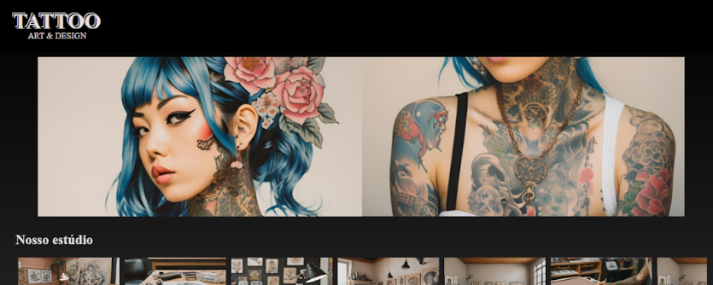

# Modelo Front-End

short line Design002

2024

SUMÁRIO

# 

**Modelo Front-End** **0**

Introdução 2

Estrutura do projeto 3

Instalação e uso 4

Pré-requisitos 4

Passos para Instalação 4

Como rodar o projeto: 4

Como Buildar o Projeto 5

Dependências 5

Manutenção 5

Atualização de Dependências 5

Adicionar Novos Componentes ou Páginas 5

Contato 7

# 

### Introdução

Este documento aborda as principais especificações do projeto, a estrutura de pastas utilizada, as nomenclaturas adotadas e sugestões de utilização.

O projeto consiste no desenvolvimento do front-end de um site em React, projetado para facilitar a manutenção e escalabilidade. Ele inclui componentes para diferentes seções do site.

Caso precise de mais informações sobre este projeto, por favor, entre em contato pelo e-mail [andressasrdg@gmail.com](mailto:andressasrdg@gmail.com), mencionando o nome "Design002" para que possamos oferecer um retorno personalizado.

⚠️ Importante:

Este projeto contém imagens geradas por IA. Optamos por utilizá-las exclusivamente para fins de demonstração visual do projeto.

### Estrutura do projeto

A estrutura do projeto é organizada da seguinte forma:

| meusite_code/  ├── src/  │ ├── depoimentos/  │ │ ├── client1/  │ │ │ └── img/  │ │ ├── client2/  │ │ │ └── img/  │ │ └── (...)  │ ├── equipe/  │ │ ├── colaborador1/  │ │ │ └── img/  │ │ ├── colaborador2/  │ │ │ └── img/  │ │ ├── colaborador3/  │ │ │ └── img/  │ │ └── (...)  │ ├── estudio/  │ │ └── img/  │ │ └── (...)  │ ├── footer/  │ │ └── img/  │ ├── home/  │ │ └── img/  │ │ └── (...)  │ ├── icons/  │ │ └── img/  │ ├── mural/  │ │ └── img/  │ │ └── img/  │ │ └── (...)  │ └── servicos/  │ └── img/  │ └── img/  │ └── (...)  ├── favicon.ico  ├── index.html  ├── script.js  └── style.css |
| --- |

## 

### Instalação e uso

## Pré-requisitos

* Editor de codigo

## Passos para Instalação

Navegue até o diretório do projeto:

| bash |
| --- |
| cd project directory |

## 

## Como rodar o projeto:

Abra o arquivo index.html em seu navegador.

## Como Buildar o Projeto:

| bash |
| --- |
| npm run build |

### 

### Dependências

* **react**: ^17.0.2
* **react-dom**: ^17.0.2
* **react-scripts**: 4.0.3
* **react-router-dom**: ^5.2.0

### 

### Contato

Para suporte adicional, sugestão ou outras questões, entre em contato através de [andressasrgs@gmail.com](mailto:andressasrgs@gmail.com) ou pelo telefone 51 99502-5990.